***BORDER LAYOUT EM JAVA***

* *IMPORTS:*

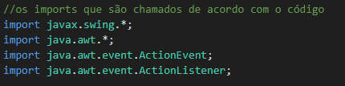

Se trata dos métodos de JAVA, que são chamados de acordo com o código para ocorrer as ações solicitadas.

* *FRAME:*

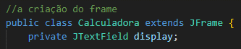

Se trata da criação do frame, que seria a janela principal do código a partir da abertura dos comandos acionados. E o extends estaria puxando o JFrame para a criação da janela que englobaria os painéis.

* *VARIÁVEIS:*

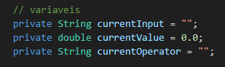

Nada menos do que a criação das variáveis principais dos comandos do JFrame e dos painéis.

* *JANELA PRINCIPAL:*

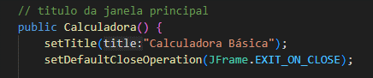

Aqui se trata do comando, para identificar o nome que você quer que a janela principal tenha e nos mostre a partir do momento que ela é aberta.

-EXIT_ON_CLOSE:é o comando para ter a operação pra conseguir fechar a janela principal.

* *PAINÉIS:*

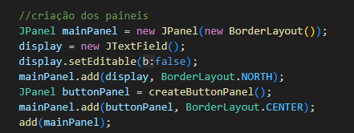

Aqui está o comando que faz a mágica acontecer, o começo da criação do painel principal e do display que vem todas as ações e os componentes.

* *BOTÕES:*

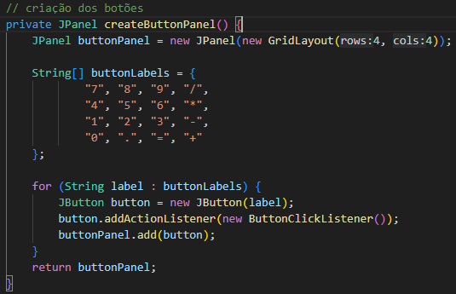

Acima mostra como foi criado os botões, as funções de click e as labels(que seria o escrito que vai vir em cada botão), e a quantidade de linhas e colunas que vai ser dividido.

* *FUNCIONAMENTO DOS BOTÕES:*

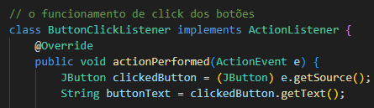

Os comandos dos botões foram colocados com o ActionListener, para acionar a ação de click indicada nos botões.

* *REGRA DOS VALORES:*

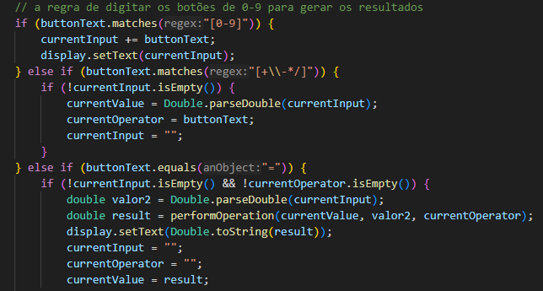

Essa parte é onde distinguimos a regra de poder digitar apenas números de 0-9, e pro símbolo = mostrar os resultados dos botões selecionados.

* *CÁLCULO PARA OS RESULTADOS:*

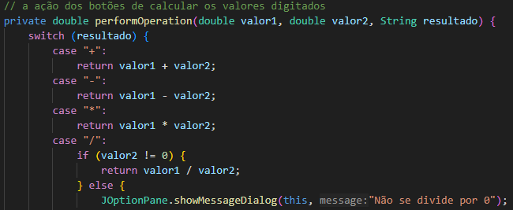

Está é a operação para retornar ao usuário o resultado dos problemas matemáticos básico, com os valores que podem ou não ser divididos.

* *RESULTADOS:*



Aqui se trata do final do código que seria a demonstração do resultado, que podem ser mostrados em decimais.

***GRID LAYOUT EM JAVA***